**ACTIVIDAD I – CLASE 10 – INTRODUCCION A LA INFORMATICA – MAQUINA VIRTUAL**

CAPTURA 1: comando “df”

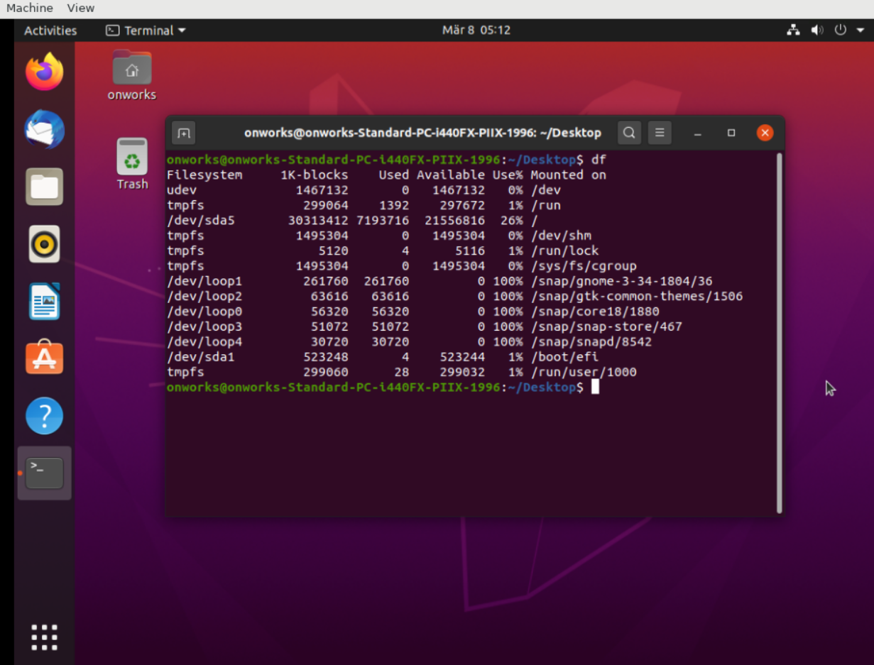

CAPTURA 2: comando “top”

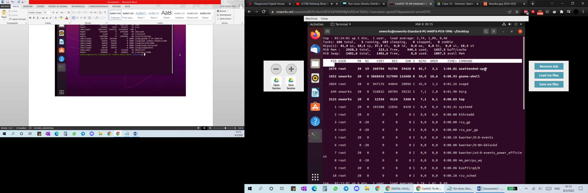

El comando **df**, que significa Disk Filesystem se usa para chequear el espacio en el disco. Muestra el almacenamiento disponible y utilizado de los sistemas de archivos en la máquina.

El comando **top** te puede ayudar a averiguar el estado de tu servidor, proporcionándote información sobre la carga actual, el número de días que lleva encendido sin reiniciarse, el número de usuarios conectados por SSH, y en definitiva, información sobre tu servidor en tiempo real.

**ACTIVIDAD II:**

* Ubuntu 20.04.3 LTS con nombre en clave 'Focal Fosa' es la nueva actualización de mantenimiento de la versión de soporte extendido en curso de la distribución de Canonical, o lo que es lo mismo, la versión recomendada para nuevas instalaciones a partir de este momento en prácticamente todos los casos de uso.
* Es open source.
* Los prerrequisitos de software y hardware para la instalación en Linux son los siguientes:
  + Núcleo Linux, versión 3.10 o superior;
  + glibc2, versión 2.17 o superior;
  + PC compatible con Pentium (Pentium III, Athlon, aunque se recomienda un sistema más reciente);
  + 256 MB de RAM (se recomienda 512 MB de RAM);
  + Al menos 1,55 GB disponibles en disco;
  + Servidor X con resolución de 1024 × 768 (se recomienda más alta), con al menos 256 colores;
  + Gnome 3.18 o más reciente, con el paquete at-spi 1.32 (necesario para la compatibilidad con las herramientas de tecnología de asistencia [AT]), u otra interfaz gráfica de usuario compatible (tal como KDE, entre otras).
* A la ventana de comandos se accede haciendo click derecho en el escritorio y seleccionando la opción “open in terminal”.
* Se puede buscar, instalar y actualizar tanto aplicaciones en el formato de paquetes nativo de la distribución (Deb), como en el nuevo formato de paquetes autocontenidos de Canonical, Snap, a través de la tienda de aplicaciones Ubuntu Software.
* Si, hay juegos instalados. El sudoku y el solitario.
* 